Проектная декларация
Общества с ограниченной ответственностью «ДОМ-ИНВЕСТ»
по строительству многоэтажного жилого дома
по адресу: г.Рязань, ул. Верхняя д. 3, 4, 5 (Октябрьский район)

Проектная декларация в данной редакции опубликована в сети Интернет на сайте http://www.стройперспектива62.рф
Информация о застройщике
1. Фирменное наименование  Местонахождение  Режим работы | Общество с ограниченной ответственностью  «ДОМ-ИНВЕСТ»  Адрес юридический: 390027,Рязанская обл., г.Рязань, ул. Попова, д. 19/43  Почтовый адрес: 390026 Рязанская обл., г. Рязань, ул. Татарская д.65  Пн - Пт - с 8.30 до 17.30, Сб.-Вс. – выходной.
2.Государственная регистрация | Общество с ограниченной ответственностью  «ДОМ-ИНВЕСТ»  зарегистрировано 22 февраля 2008 года МРИФНС России №2 по Рязанской области  ОГРН 1086234003437, ИНН 6234051971, КПП 623401001
3. Учредители | Физические лица:  1) Ежов Артем Евгеньевич , доля участия в уставном капитале – 32%  2) Антошина Галина Александровна, доля участия в уставном капитале – 32%  3) Костин Вадим Андреевич, доля участия в уставном капитале – 36%
4. Участие в проектах строительства за 3 предшествующих года) | Нет
5. Лицензируемая деятельность | Застройщиком с Обществом с ограниченной ответственностью производственно-коммерческая фирма «Стройперспектива», имеющим Свидетельство о допуске к определенному виду или видам работам, которые оказывают влияние на безопасность объектов капитального строительства, №1731.01-2013-6229027740-С-152, выданного СРО НП по содействию развития предпринимательства в сфере строительного комплекса и ЖКХ «Большая Волга» на основании Решения Совета Партнерства, протокол №10, от 26.02.2013 года на неограниченный срок, заключен Договор подряда от 23 апреля 2013 года.  Застройщиком с Обществом с ограниченной ответственностью производственно-коммерческая фирма «Стройперспектива», имеющим Свидетельство о допуске к определенному виду или видам работ, которые оказывают влияние на безопасность объектов капитального строительства, №1731.01-2013-6229027740-С-152, выданного СРО НП по содействию развития предпринимательства в сфере строительного комплекса и ЖКХ «Большая Волга» на основании Решения Совета Партнерства, протокол №10, от 26.02.2013 года на неограниченный срок, заключен Договор на выполнение строительного контроля от 23 апреля 2013 года
6. Финансовый результат текущего года, размер кредиторской и дебиторской задолженности на день опубликования проектной декларации | Финансовый результат:  Убыток – 9 000 руб.;  Размер кредиторской задолженности – 650 000 руб.;  Размер дебиторской задолженности – 3 000 378 руб.

Информация о проекте строительства
1. Цель проекта строительства, этапы и сроки его реализации  Результат государственной экспертизы проектной документации. | Строительство многоквартирного жилого дома, с целью удовлетворения потребностей граждан в жилых помещениях, отвечающих современным требованиям.  Строительный адрес: Рязанская область, г.Рязань, ул. Верхняя, д. 3, 4, 5 (Октябрьский район)  Начало строительства: 30 апреля 2013 года  Окончание строительства: I квартал 2016 года.  Положительное заключение государственной экспертизы  № 62-1-4-0234-13 от 17 апреля 2013 г., выданное Главным Управлением архитектуры и градостроительства Рязанской области.
2. Разрешение на строительство | Разрешение на строительство № RU62326000 – 56/2013/РС от 30 апреля 2013 года, выдано Администрацией города Рязани.
3. Права застройщика на земельный участок, реквизиты правоустанавливающих документов, собственники земельного участка, кадастровый номер, площадь земельного участка, предоставленного для строительства  Элементы благоустройства | Застройщик на праве аренды владеет:  - Земельным участком с кадастровым № 62:29:0080093:410, общей площадью – 6 678 кв.м., расположенным по адресу: г.Рязань, ул. Верхняя, д. 3, 4, 5 (Октябрьский район)  на основании Договора аренды от 18 апреля 2013 года зарегистрированного Управлением Федеральной службы государственной регистрации, кадастра и картографии по Рязанской области 22.04.2013г.  Собственники земельного участка:  – Костина Вероника Валерьевна (2/7 (две седьмых) доли в праве общей долевой собственности),  – Костин Валерий Анатольевич (3/7 (три седьмых) доли в праве общей долевой собственности),  – Верещагин Игорь Витальевич (2/7 (две седьмых) доли в праве общей долевой собственности).  Проектом предусмотрено: комплексное благоустройство дворовой территории, в том числе – площадки для игр детей с набором малых архитектурных форм, площадка для отдыха взрослых, огороженная площадка для размещения мусорных контейнеров. Территория свободная от застройки и проездов озеленяется путем устройства газонов, посадки кустарников и деревьев. Для пешеходов предусмотрены тротуары. Предусмотрена парковка для автомобилей. Предусмотрено освещение тротуаров и придомовой территории.
4. Местоположение многоквартирного дома, его описание | Участок строительства многоэтажного жилого дома (далее –«Здание дома») расположен в Октябрьском районе г. Рязани на ул. Верхняя, в районе пересечения ул. Тимуровцев и ул. Новоселов и граничит:  с северо-востока – зеленая зона;  с северо-запада – ул. Верхняя;  с юго-востока – ул. Тимуровцев;  с юго-запада - частный сектор.  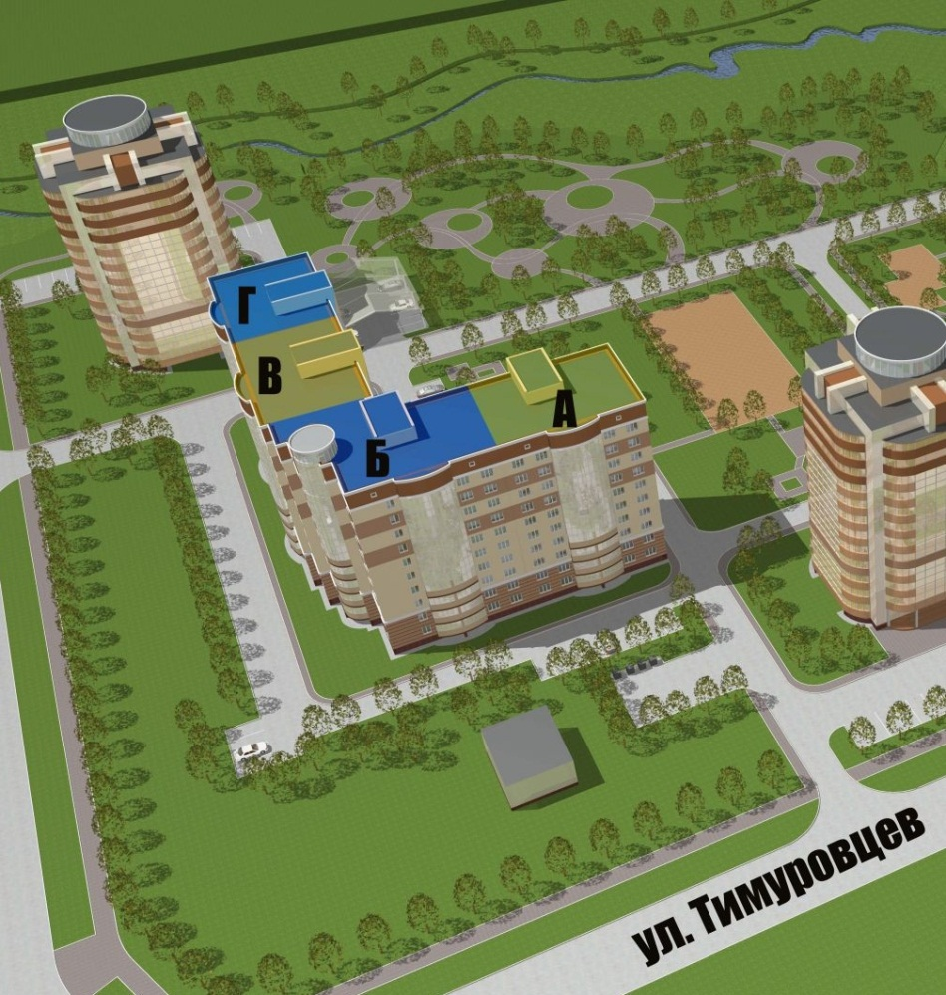  Здание дома четырех секционное (секции А, Б, В, Г),  Г-образной формы в плане, 10-этажное, над 10 этажом расположен технический этаж.  Секция «А» 10-ти этажная, с подвальным и техническим этажами, прямоугольной формы в плане. Этажи с 1-го по 10-ый жилые.  Секция «Б» 10-ти этажная, с подвальным и техническим этажами, угловой формы в плане. Этажи с 1-го по 10-ый жилые.  Секция «В» 10-ти этажная, с подвальным и техническим этажами, прямоугольной формы в плане. Этажи с 1-го по 10-ый жилые.  Секция «Г» 10-ти этажная, с подвальным и техническим этажами, прямоугольной формы в плане. Этажи с 1-го по 10-ый жилые. В подвальном этаже предусмотрено помещение ТСЖ.  Фундамент свайный с монолитным ростверком.  Наружные стены – из силикатного кирпича толщиной 640мм, с наружным утеплением минераловатными плитами толщиной 50 мм с последующим оштукатуриванием и окраской фасада.  Заполнение оконных проемов выполняется из ПВХ профиля. Лоджии остекляются.  Все квартиры имеют необходимый набор жилых и вспомогательных помещений.  Ориентация окон жилых комнат обеспечивает нормируемую инсоляцию в квартирах.  Здание дома обеспечивается централизованным хозяйственно-питьевым водоснабжением от существующей водопроводной сети города.  Канализация осуществляется в существующую городскую сеть.  В доме предусмотрен общий и поквартирный учет расхода воды, электроэнергии и индивидуальный учет газа.  Отопление и горячее водоснабжение осуществляется от индивидуальных поквартирных газовых котлов, установленных на кухнях. Трубопроводы систем отопления предусмотрены из металлопластиковых труб.  Вентиляция квартир и нежилых помещений принята приточно-вытяжная с естественным побуждением.  Проектом предусмотрена гостевая автопарковка, которая предназначена для временного размещения автотранспорта. Проектом предусмотрено устройство пандусов при входных группах в жилую часть для людей с ограниченными физическими возможностями.  На незастроенной прилегающей к дому территории предусмотрено строительство трансформаторной подстанции.
5. Количество в составе многоквартирного дома самостоятельных частей | Квартиры - всего 170, общей проектной площадью – 9 848,4 кв.м., из них:  · однокомнатных – 80 квартир,  · двухкомнатных – 60 квартир,  · трехкомнатных – 30 квартир.  Нежилые помещения:  Кладовые помещения, общей площадью – 110.9 кв.м., расположенные на этажах.
6. Функциональное назначение нежилых помещений в строящемся многоквартирном доме, не входящих в состав общего имущества | Нежилые помещения:  Кладовые помещения, расположенные на этажах  площадью – 3,08 кв.м.
7. Состав общего имущества в многоквартирном доме, которое будет находиться в общей долевой собственности участников | Ограждающие несущие и ненесущие конструкции дома, крыша, лестничные клетки, межквартирные лестничные площадки, коридоры, лифтовые и иные шахты, машинные помещения лифтов, технический и подвальный этажи, помещение ТСЖ, помещение электрощитовых. Оборудование лифтов. Механическое, электрическое, санитарно-техническое и иное оборудование, находящееся в доме и предназначенное для эксплуатации данного дома. Инженерные коммуникации.
8. Предполагаемый срок получения разрешения на ввод в эксплуатацию строящегося дома  Орган, уполномоченный в соответствии с законодательством о градостроительной деятельности на выдачу разрешения на ввод в эксплуатацию | I квартал 2016 г.  Администрация города Рязани.
9. Возможные финансовые и прочие риски при осуществлении проекта строительства и меры по добровольному страхованию застройщиком таких рисков  9.1 Планируемая стоимость строительства | Застройщик относит к рискам следующие обстоятельства:  - риски, связанные с политической и экономической ситуацией в РФ и Рязанской области.  - издание нормативно-правового акта, а также действие либо бездействие государственных или местных органов власти, влияющие на ход строительства Дома;  - мятеж, бунт, беспорядки, военные действия и иные общественные события;  - пожары, наводнения, другие стихийные и природные бедствия, погодные условия, препятствующие ведению строительных работ и непосредственно влияющие на ход строительства;  - любые аналогичные события и обстоятельства, выходящие за рамки контроля Застройщика.  Добровольное страхование данных рисков на момент опубликования проектной декларации не осуществляется.  324 680 000 руб.
10. Перечень организаций, осуществляющих основные строительно-монтажные и другие работы | ООО ПКФ «Стройперспектива»  ООО «КАТРЭН»  ООО «Универсалгазстрой»  ООО «Лифтремонтсервис»  ООО «Канал»
11. Способ обеспечений исполнений обязательств Застройщика по договорам | Залог в соответствии со ст. 13 Федерального закона от 30.12.2004 г. №214-ФЗ «Об участии в долевом строительстве многоквартирных домов и иных объектов недвижимости и о внесении изменений в некоторые законодательные акты РФ».
12. Иные договора и сделки по привлечению денежных средств для строительства | Заключение иных договоров и сделок возможно в соответствии с действующим законодательством РФ.

Директор ООО «ДОМ-ИНВЕСТ» Костин В.А.

